BLÜCHER SANDFANG 160mm Garten / Dach Edelstahl AISI304
BLÜCHER Germany

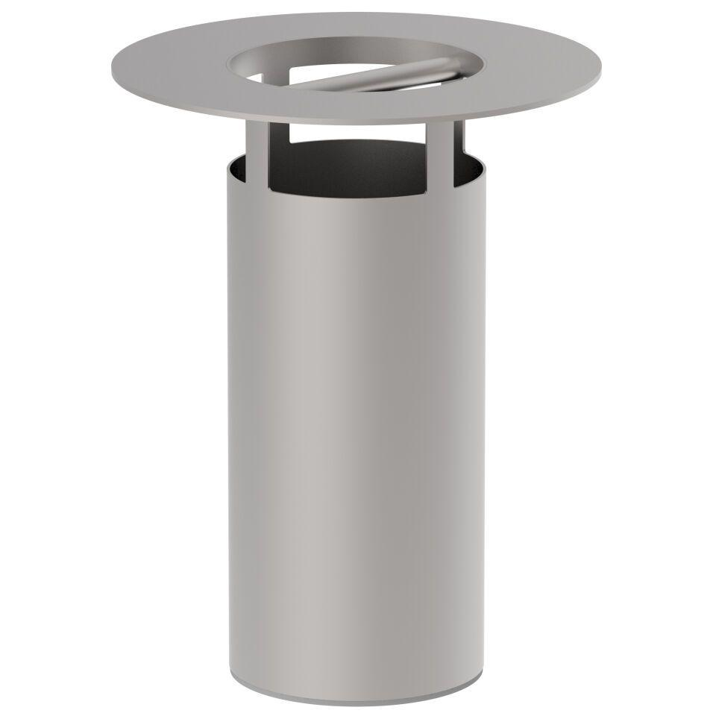Eigenschaften
GTIN:
5705499134544
HAN:
780.002.005.00
Werkstoff
Edelstahl
Breite (mm)
155,00
Höhe (mm)
200,00
Länge (mm)
155,00
Gewicht (kg)
0,72

